Design Works Lite 4.0.

Aplicación que permite dibujar, guardar, editar e imprimir diagramas de circuitos. Dispone de una extensa librería con los símbolos y dibujos más comunes. También incluye un editor con el que se puede crear una librería propia.

Se puede descargar una versión shareware (funcional solo durante 30 días) puede descargarse desde la página web de sus distribuidores.

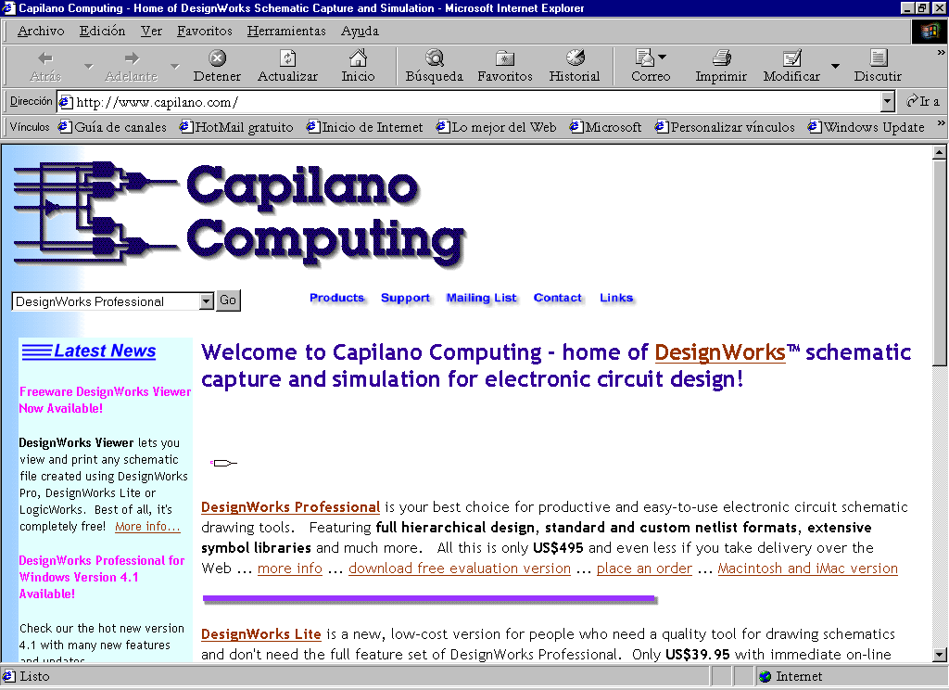

http://www.capilano.com/

